Объектно-ориентированное программирование
ИСиТ заочная форма обучения III 2015/2016
Пацей Н.В.

Класс, инкапсуляция

Создть класс CEmployee. Класс должен включать поле типа int для хранения номера сотрудника _id и поле типа float для хранения величины его оклада _salary. У класса сделать два конструктора. Методы класса должны позволять пользователю вводить и отображать данные класса. Написать функцию main(), которая запросит пользователя ввести данные для трех сотрудников и выведет полученную информацию на экран.

Создать класс CInt, имитирующий стандартный тип int. Единственное поле этого класса _number должно иметь тип int. В классе должен быть конструктор копирования. Создать методы, которые будут устанавливать значение поля равным нулю, инициализировать его целым значением, выводить значение поля на экран и увеличивать CInt на целое число. Написать программу, в которой будет создан объект класса CInt и увеличен на 5.

Создать класс типа дата с полями: _day (1 – 31), _month (1 – 12) и константам полем _year. Класс имеет два конструктора (с разным числом параметров) и конструктор копирования. Функции-члены установки дня, месяца и года, функции-члены получения дня, месяца и года, а также две функции-члены печати: печать по шаблону «5 января 2016 года» и «05.01.2016». Функции-члены установки полей класса должны проверять корректность задаваемых параметров.

Создать класс CRectangle. Поля – высота _h и ширина _w. Определит два два конструктора и деструктор. Функции-члены вычисляют площадь, периметр, устанавливают поля и возвращают значения. Функции-члены установки полей класса должны проверять корректность задаваемых параметров. Функция печати.

Наследование
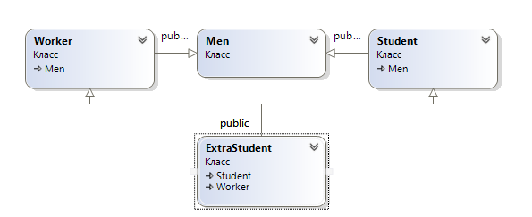
Определить иерархию классов: человек, студент, рабочий, студент-заочник. Реализовать классы (самостоятельно задать члены-данные и методы класса). Написать демонстрационную программу, в которой создаются объекты различных классов. Определение классов (*.h), их реализацию (*.cpp), демонстрационную программу (*.cpp) поместить в отдельные модули.

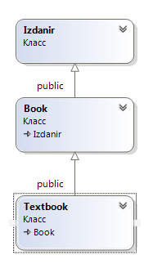
Определить иерархию классов: печатное издание, журнал, книга, учебник. Реализовать классы (самостоятельно задать члены-данные и методы класса). Написать демонстрационную программу, в которой создаются объекты различных классов. Определение классов (*.h), их реализацию (*.cpp), демонстрационную программу (*.cpp) поместить в отдельные модули.

Композиция и агрегация

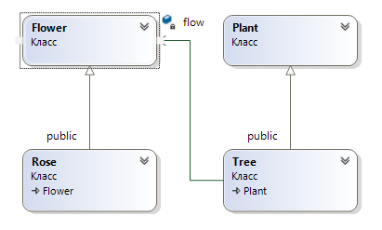
Определить классы: растение, дерево, цветок, роза. Реализовать классы (самостоятельно задать члены-данные и методы класса). Написать демонстрационную программу, в которой создаются объекты различных классов.

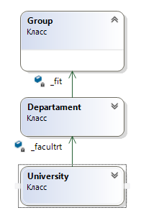
Определить классы: университет, факультет, группа. В классе группа создайте статическое поле _count_of_groups, которое увеличивается при вызове конструктора группы и уменьшается в деструкторе. Реализовать классы (самостоятельно задать члены-данные и методы класса). Написать демонстрационную программу, в которой создаются объекты различных классов.

Абстрактные классы и виртуальные функции

Создать абстрактный класс CBase с виртуальной функцией: norma. Создать производные классы: комплексные числа CComplex, вектор CVect. Определить функцию norma для комплексных чисел - модуль в квадрате, для вектора - корень квадратный из суммы элементов по модулю. Создать два указателя типа CBase один из которых указывает на объект класса CComplex, другой на CVect. Вызвать для них функцию norma.

Создать абстрактный класс кривые CCurve с полем _x и виртуальной функцией function вычисления y от _x. Создать производные классы: прямая CStraight и эллипс CEllipse со своими функциями вычисления y в зависимости от входного параметра _x.
Уравнение прямой: y=ax+b , эллипса: x²/a²+y²/b²=1

Перегрузка операций

Создать класс CInt, имитирующий стандартный тип int. Единственное поле этого класса должно иметь тип int. Создать конструкторы, которые будут устанавливать значение поля равным нулю, инициализировать его целым значением, выводить значение поля на экран и перегруженный оператор сложения (+) складывающий два объекта типа СInt . Написать программу, в которой будут созданы три объекта класса СInt, два из которых – инициализированы. Сложить два инициализированных объекта, присвоить результат третьему, а затем отобразить результат на экране.

Создать класс одномерный массив целых чисел (вектор) CVector с полями – количество фактических элементов _size, массив (динамический) _array. Перегрузить операции: [] - обращения к отдельному элементу массива, + - поэлементного сложения и вычитания со скаляром. Определить функцию вывода массива на экран.

Создать класс трехмерные координаты CPoint, содержащий _x, _y, _z. Определить оператор +, как функцию-член (складывает две координаты) и - как дружественную функцию (вычитает координаты). Создать два объекта, сложить и вычесть координаты с друг другом. Перегрузить операторы сравнения координат (==, !=).

Шаблоны классов

Шаблоны функций

Исключения

STL

- Определить класс массив. Определить в классе следующие конструкторы: без параметров, с параметрами, копирования. Определить в классе деструктор, компоненты-функции для просмотра и установки элементов массива, компоненты-функции для вставки элемента в массив, удаления элемента из массива. Написать демонстрационную программу, в которой создаются и разрушаются объекты пользовательского класса и каждый вызов конструктора и деструктора сопровождается выдачей соответствующего сообщения (какой объект какой конструктор или деструктор вызвал). В конструкторах использовать исключения, выполнить их обработку.

- Создать класс «Студент». Определить в классе конструкторы, компоненты-функции для просмотра и установки полей данных, виртуальную функцию печати данных студента. Создать производный от студента класс «Заочник», переопределить функцию печати. Написать демонстрационную программу, в которой создаются объекты описанных классов, вызвать для них все определенные функции.

- Создать абстрактный класс Base с виртуальной функцией: Norma. Создать производные классы: комплексные числа MyComplex, вектор MyVect, матрица MyMatrix. Определить функцию Norma - для комплексных чисел - модуль в квадрате, для вектора - корень квадратный из суммы элементов по модулю, для матрицы - максимальное значение по модулю.

- Определить классы: «Растение», «Лимон», «Лист» и «Соцветие». Использовать наследование и агрегацию. Реализовать классы. Написать демонстрационную программу, в которой создаются объекты описанных классов.

- Создать класс множество set. Перегрузить следующие операции: - удаление элемента из множества (типа set-item); < сравнение множеств. Определить в классе конструкторы, деструктор, необходимые функции и заданные перегруженные операции. Написать программу тестирования, в которой проверяется использование перегруженных операций.

- Создайте класс Time, содержащий часы, секунды и минуты. Переопределите операции + для складывания двух значений времени, - для вычитания, == сравнения времени. Напишите программу для проверки класса. Добавьте исключения проверки корректности задания времени. При возникновении исключения записать сообщение в файл.

- Создать шаблон класса – одномерный массив. Перегрузить следующие операции: []– доступ по индексу; = = – проверка на равенство; != – проверка на неравенство. Проверить использование шаблона для стандартных типов данных (в качестве стандартных типов использовать целые и вещественные типы).

- Напишите шаблон-функцию, возвращающую среднее арифметическое всех элементов массива. Аргументами функции должны быть массив и размер массива. В main() проверьте работу функции с массивами типа int, double и пользовательским классом Point. Класс Point содержит координаты x, y.

- Создать объект-контейнер vector (STL) и заполнить его данными типа int. Просмотреть контейнер, используя для доступа к элементам итераторы. Удалить из него элементы, начиная с пятого. Создать второй контейнер этого же класса и заполнить его данными того же типа, что и первый контейнер. Добавить в первый контейнер все элементы из второго контейнера.

- Создать объект-контейнер list (STL) и заполнить его данными типа int. Просмотреть контейнер, используя для доступа к элементам итераторы. Удалить из него элементы, начиная с пятого. Создать второй контейнер этого же класса и заполнить его данными того же типа, что и первый контейнер. Добавить в первый контейнер все элементы из второго контейнера.

